**Agenda Aluno**

GUILHERME PIOVEZAN[1]

JOCIEL PORFIRO ROSA[2]

KAIO MACIEL[3]

LUIZA SILVA CONTE[4]

ALINE PRISCILA SCHIMDT[5]

**RESUMO**

Todos possuem uma rotina muito corrida, e muitas vezes acaba sendo difícil se inteirar sobre assuntos relacionados aos meios que frequentamos, mais especificamente no ambiente estudantil. Imagine em um aplicativo para dispositivo móvel, onde seja possível por meio de uma agenda acompanhar as aulas, horários, eventos, localização, prazos para entrega de trabalhos, datas de avaliações. Por meio do mesmo aplicativo, será possível gerenciar a locação de armários. Além, de contar com uma área denominada “Mural” onde alunos e docentes podem postar informações referentes ao curso ou a unidade de ensino ao qual fazem parte.

**PALAVRAS-CHAVE**: Gestão de Rotinas Escolares, Mobilidade, Educação, Tecnologia.

**A IMPORTÂNCIA DA ORGANIZAÇÃO EM UM AMBIENTE ESTUDANTIL**

Um dos problemas principais em um ambiente escolar é a organização, segundo a Mayrink “2014, Gestão Escolar”, a pedagoga defende a ideia de que não só a sala de aula, mas sim o ambiente em que os alunos atuam, deve ser organizado para atender a uma boa educação que se espera no futuro de por exemplo uma criança.

Segundo Muriele Massucato e Eduarda Diniz Mayrink “2014”, um dos principais problemas em um ambiente escolar, é a organização do ambiente estudantil. A pedagoga defende a ideia de que não só a sala de aula, mas sim a o ambiente em que os alunos atuam, deveria ser organizado para atender uma boa educação aos alunos.

**ROTINA ESCOLAR E SUA IMPORTÂNCIA**

Dentro da unidade de ensino, para tudo se manter em ordem, é essencial uma rotina bem planejada para o docente aplica-la a seus alunos, apesar de que nem sempre alguns discentes se adaptam à esta rotina.

É visto que, uma escola que planeja uma boa rotina para cada turma de acordo com a faixa etária, tende-se um melhor desenvolvimento de atividades de aprendizagem entre a sala em geral. Isso facilita vida do professor, e, também, a vida de quem está aprendendo, sendo este, o objetivo principal da rotina dentro da unidade de ensino.

Segundo matéria divulgada no site “Escola e Educação”, 19 de setembro 2018”: em escolas militares, há uma pequena diferença quando é tratado o assunto ‘Rotina Escolar’, pois, dentro dela, a disciplina em geral fica a cargo da PM (Polícia Militar). Na Escola Municipal Professora Altair da Costa Lima, que se localiza na região metropolitana de Salvador, os discentes seguem padrões aplicados pelos organizadores da unidade de ensino, e um de seus protótipos, que não é visto em escolas Estaduais ou Municipais, é o corte de cabelo padronizado para o sexo masculino e feminino.

**PROBLEMA DE RENDIMENTO ESCOLAR**

Muitos coordenadores e gestores da área da educação queixam-se do baixo rendimento do ensino nas unidades que atuam, muitas vezes não pela falta de conteúdo ofertado aos alunos e sim pela falta de comprometimento e engajamento dos alunos no ambiente escolar.

Muito se fala sobre criar novas maneiras de incentivar os alunos a participarem cada vez mais do plano de ensino proposto, entretanto muitas vezes não se consegue atingir o objetivo almejado, pois devido ao estilo de vida atual as pessoas estão sempre “sem tempo”, o que de certo modo dificulta a organização dos alunos dentro do ambiente estudantil; é muito comum casos onde ao se questionar um aluno sobre a não entrega de um determinado trabalho ou atividade dentro do prazo estipulado, o mesmo tenta se justificar pela falta de tempo hábil para realizá-lo ou afirma esquecimento da data especificada. Outro caso muito comum é de quando o discente, não leva para a unidade de ensino algum material específico para aula que terá no dia; no geral estes tipos de acontecimentos contribuem negativamente para o desenvolvimento do aluno, prejudicando seu desenvolvimento e participação nas atividades propostas.

Problemas corriqueiros como esse, tem assolado grande parte das redes de ensino, e muito dos envolvidos não conseguem enxergar uma solução simples, uma vez que poderiam ser minimizados pela utilização de algumas ferramentas do mundo digital como aplicativos mobile, jogos que estimulem o aprendizado e aproximem mais os alunos do ambiente estudantil, é nesse contexto que é inserido o aplicativo Agenda Aluno, que chega com a proposta de tornar mais fácil a interação dos alunos para com os assuntos escolares, tornando seu envolvimento cada vez maior com as tarefas que compõem sua rotina estudantil.

**TECNOLOGIAS UTILIZADAS**

*LINGUAGEM DE PROGRAMAÇÃO C#, MICROSOFT. NET*

A Microsoft desenvolveu a linguagem C# em conjunto com a arquitetura. NET, sendo assim uma linguagem de programação especialmente desenvolvida para esta plataforma.

O C# sofreu influência de várias linguagens, mais notadamente do Delphi, C++ e Java. A linguagem C# na verdade é a reunião das principais vantagens dessas linguagens, corrigindo seus defeitos e/ou limitações e acrescentando alguns outros recursos, o que faz do C# uma linguagem muito poderosa e atrativa aos desenvolvedores que desejam migrar para a plataforma Microsoft .NET, pois é fácil de assimilar pelos programadores que estão iniciando agora o desenvolvimento de softwares e também proporciona um tempo mínimo de aprendizagem para os mais experientes. (WILLE, Christoph, Apresentando C#, Editora Berkeley, 2001).

LINGUAGEM DE PROGRAMAÇÃO JAVA

Java é uma linguagem de programação e plataforma computacional lançada pela primeira vez pela Sun Microsystems em 1995. Existem muitas aplicações e sites que não funcionarão, a menos que você tenha o Java instalado, e mais desses são criados todos os dias. O Java é rápido, seguro e confiável. De laptops a datacenters, consoles de games a supercomputadores científicos, telefones celulares à Internet, o Java está em todos os lugares! (Oracle © 2019, Oracle Corporation e / ou suas afiliadas, s.p.)

*ANDROID*

O Sistema Operacional móvel mais conhecido do mundo, de smartphones e relógios a carros e TVs. (Google, s.p.)

*ANDROID STUDIO*

O *Android* Studio é um ambiente específico para o desenvolvimento de aplicativos para a plataforma Android. Tem como base a IDE *IntelliJ Community Version*, dessa forma para quem está iniciando no desenvolvimento *Android*, a *IDE* *Android* Studio se mostra mais didática, necessitando de menos configurações e aumentando significativamente a produtividade. (BRITO, ROBISON CRIS - Mestre em Engenharia Elétrica e Informática Industrial pela Universidade Tecnológica Federal do Paraná, onde ministra aulas sobre tecnologia *Java*, Computação Móvel e Sistemas Distribuídos).

*GENYMOTION*

Este emulador utiliza o *VirtualBox* para criar máquinas virtuais que trabalham como um aparelho real com o sistema Android. Uma vez que usa a arquitetura de virtualização x86, e o acelerador de hardware *OpenGL*, os programas dentro do Android rodam de maneira mais eficiente do que o emulador do SDK do Android. (GENYMOTION, s.p.)

*ADOBE PHOTOSHOP*

Adobe Photoshop é o software de imagem digital mais avançado do mundo, usado por fotógrafos, designers, profissionais da web e de vídeo. O aplicativo dá a você máximo poder e controle criativo para manipulação e composição de imagens 2D e 3D, edição de vídeo e análise de imagem. E como o Photoshop faz parte da Adobe *Creative* *Cloud*, você obtém acesso a todas as atualizações mais recentes e futuros lançamentos no momento em que estão disponíveis. (Copyright © 2019 Adobe. *All rights reserved*, s.p.)

BR MODELO

Ferramenta de código aberto e totalmente gratuita voltada para ensino de modelagem de banco de dados relacionais com base na metodologia defendida por Carlos A. Heuser no livro “Projeto de Banco de Dados”. A ferramenta foi concebida pelo autor como trabalho de conclusão do curso de especialização em banco de dados pelas universidades UFSC (SC) e UNIVAG (MT), orientado pelo Professor Dr. Ronaldo dos Santos Mello, após se constatar a inexistência de uma ferramenta nacional que pudesse ser utilizada para essa finalidade. (Cândido, Carlos H., ©2018 SIS4.com, s.p.)

*MYSQL Community Etidion*

O MySQL Community *Edition* é a versão de download gratuito do banco de dados de código aberto mais popular do mundo. Está disponível sob a licença GPL e é suportado por uma comunidade enorme e ativa de desenvolvedores de código aberto. (Oracle © 2019, Oracle Corporation e / ou suas afiliadas, s.p.)

*MICROSOFT VISUAL STUDIO*

Ferramenta de desenvolvimento de Software da Microsoft, com acesso pela chave de acesso original do produto, e que será utilizado para a criação da Interface desktop do sistema Agenda Aluno.

*WAMPSERVER*

O *WampServer* é um ambiente de desenvolvimento web do Windows. Ele permite que você crie aplicativos da Web com o Apache2, PHP e um banco de dados MySQL. Paralelamente, o *PhpMyAdmin* permite gerenciar facilmente seus bancos de dados. (WampServer 2019, s.p.)

**TIPO DE SOFTWARE**

O Agenda Aluno baseia-se em sistemas de processamento de transações, onde o objetivo principal deste tipo de sistema é prover ao cesso as informações legais, neste caso referente a unidade de ensino, para de certa forma aumentar a eficiência dos alunos dentro do âmbito estudantil, promovendo acesso fácil a informações úteis da unidade.

**BANCO DE DADOS – DIAGRAMA DE ENTIDADE RELACIONAL**

Figura 1 – Diagrama de Entidade Relacional

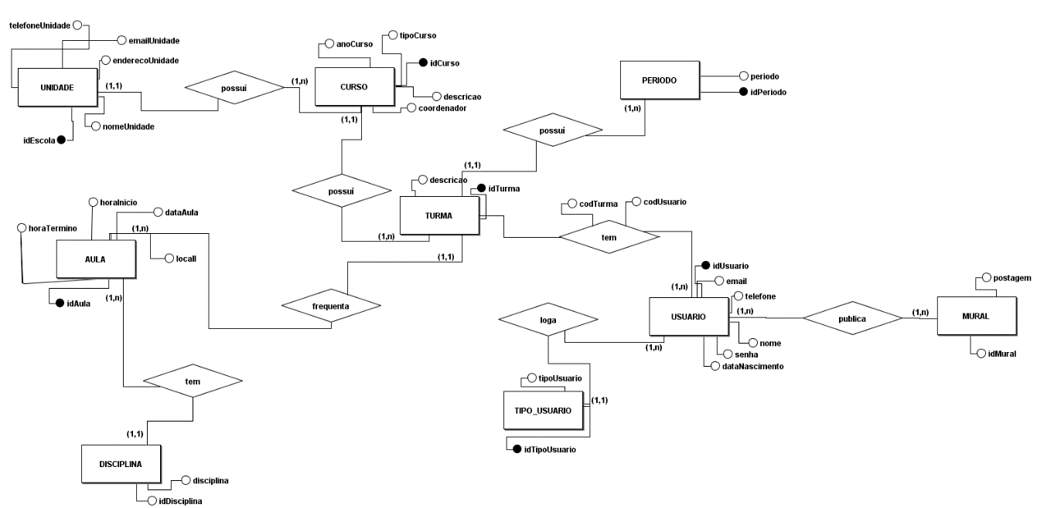

FONTE: Do Autor.

**DESENVOLVIMENTO APLICATIVO AGENDA ALUNO**

O Agenda Aluno, aplicativo mobile, é um **aplicativo** onde os alunos poderão acessar de qualquer local, desde que tenha uma conexão com a internet os conteúdos disponíveis. O sistema conta com dois módulos, dentre eles: a “Agenda digital” e o “Mural”. A área denominada como Agenda digital, como o próprio nome propôs, é um espaço onde o aluno poderá acessar a sua agenda escolar pelo aplicativo, e consultará suas aulas do dia e semana, entrega de trabalhos, datas de provas e informações adversas sobre a aula. Além disso o Mural, é um espaço para postagens da instituição de ensino, como: vagas para estágios, vagas para emprego, viagens técnicas, eventos da comunidade, cardápio do dia e dias de palestras.

Além do aplicativo, será embarcado junto ao projeto, uma versão desktop, desenvolvido em *C#*, para os professores baixarem em seus computadores. A versão *Software desktop*, terá como público alvo os professores, pois por meio da ferramenta, os docentes irão realizar ações do tipo: cadastrar suas turmas escolares, cursos, aulas, e realizará postagem para os alunos.

**DINÂMICA DO APLICATIVO AGENDA ALUNO**

Apresentação das telas do aplicativo Agenda Aluno.

Figura 2 - Tela de *login*

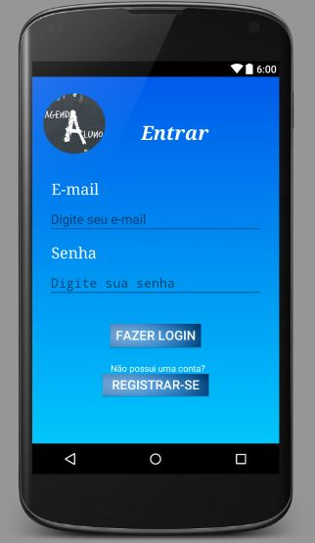

FONTE: Do Autor

Está é a tela onde o usuário poderá ‘logar’ com sua conta utilizando o seu e-mail e senha, ao preencher os campos, ele pressionará o botão ‘fazer login’ para acessar o *app*. Caso não haja uma conta ele poderá se registrar clicando no botão ‘registrar-se’, e logo em seguida será redirecionado a tela de cadastro.

Figura 3 - Tela de cadastro do usuário

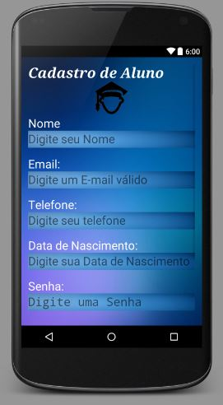

FONTE: Do Autor

Nesta tela o usuário realizará seu cadastro, para acessar o app, para isso ele precisará inserir: o seu nome, e-mail, telefone (celular), data de nascimento e uma senha, logo após ele inserir esses dados, ele clicará no botão ‘cadastrar’, e retornará a tela de login para realizar o acesso ao aplicativo.

Figura 4 - Menu Principal

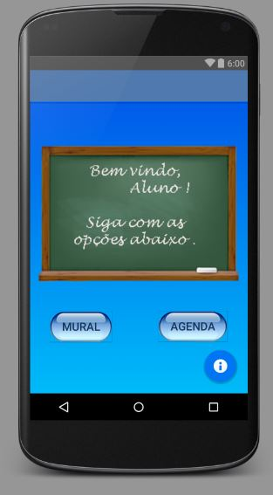

FONTE: Do Autor

Este é o menu principal do aplicativo, onde existe dois botões: o que faz o acesso ao ‘mural’ e a ‘agenda digital’. Onde vossos usuários clicarão e serão redirecionados às devidas telas.

Figura 5 - Agenda Digital

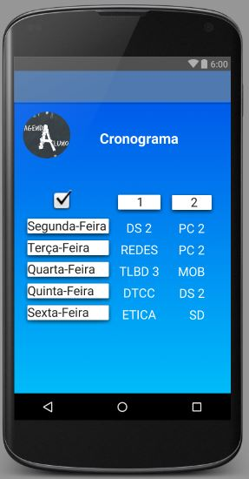

FONTE: Do Autor

No menu principal, se o usuário clicar no botão ‘Agenda’, ele será redirecionado a está tela, onde se encontra a sua ‘agenda digital semanal’. Será uma amostra para o usuário: os dias da semana e a disciplina do dia.

Figura 6 - Mural

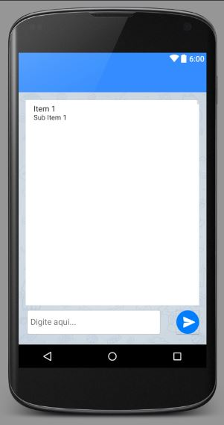

FONTE: Do Autor

No menu principal, se o usuário clicar no botão ‘Mural’, ele será redirecionado a está tela que constará com as informações, como por exemplo: cardápio do dia, vagas para estágio e emprego, viagens técnicas, festas da comunidade e palestras. Constará com várias informações e que os usuários poderão consultar em tempo real.

Figura 7 - Menu Entretenimento

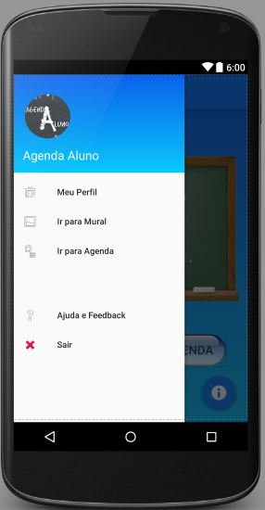

FONTE: Do Autor

O menu entretenimento contará com botões de acesso rápido a ‘agenda digital’, o ‘mural’ e aos dados do seu perfil. Ao ser clicado ‘Ir para Agenda’, o usuário será redirecionado a sua ‘Agenda digital’ o mesmo acontecerá com ‘Ir para o Mural’ ele será redirecionado para o ‘Mural’. Existe a possibilidade de o usuário consultar suas informações e altera-las, clicando em ‘Meu Perfil’. Além disso, existe a opção de sair do aplicativo, e futuramente o usuário poderá escrever o seu feedback do aplicativo.

Figura 8 - Menu Perfil

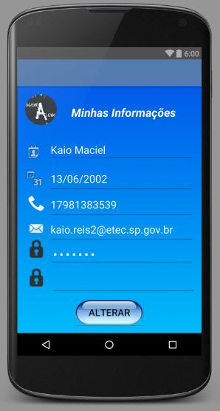

FONTE: Do Autor

No menu entretenimento, quando o usuário clicar em ‘Meu Perfil’, ele será redirecionado à está tela que contara com seus dados pessoais cadastrados. E para alterá-los, o usuário terá de clicar no botão ‘ALTERAR’ alterar seus dados, e logo em seguida clicará no botão ‘SALVAR’.

**DINÂMICA DO *SOFTWARE DESKTOP* AGENDA ALUNO**

Apresentação das telas do Software Agenda Aluno.

Figura 9 - Tela de Login

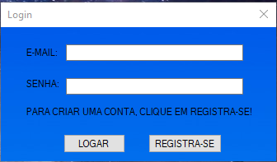

FONTE: Do Autor

A tela login do Software Agenda Aluno, será utilizada apenas pelos professores. Os usuários poderão logar em sua conta digitando seu e-mail e senha, ou se não possuir uma conta, ele poderá criar uma clicando no botão ‘registrar-se’, e o mesmo será redirecionado para o formulário de cadastro de usuários.

Figura 10 - Tela de Cadastro de Usuários

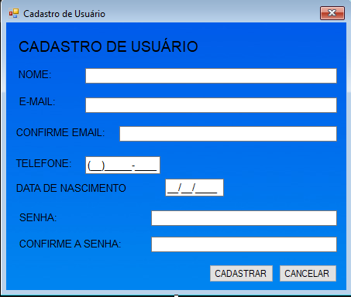

FONTE: Do Autor

Se o usuário não possuir uma conta, e caso ele queira se registrar, o mesmo terá que preencher os dados do formulário, como: nome, e-mail, telefone, data de nascimento e uma senha. Ao preencher esses campos, o mesmo clicará no botão ‘cadastrar’.

Figura 11 - Tela de cadastro da unidade

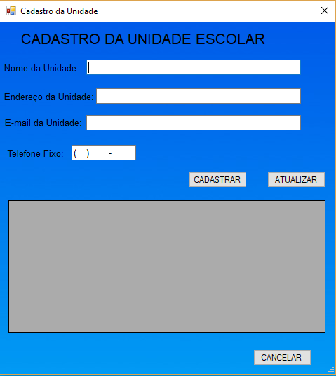

FONTE: Do Autor

Está tela o usuário cadastrará a unidade inserindo os dados: nome, endereço, telefone e e-mail, e poderá realizar consultas das unidades cadastradas, e alterar algum dado (caso o cadastro esteja equivocado). Para realizar a alteração o usuário terá de selecionar a unidade – clicando na linha de cadastro – alterar o que for necessário e logo em seguida clicar no botão ‘salvar’.

Figura 12 - Tela de cadastro de turmas

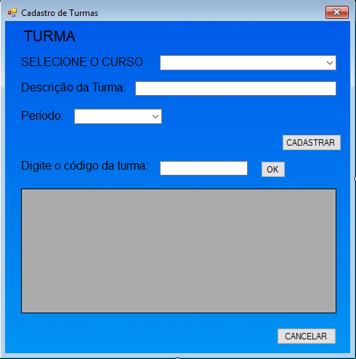

FONTE: Do Autor

Nesta tela o usuário poderá realizar os cadastros de suas turmas, apenas inserindo uma descrição para a turma. O mesmo poderá realizar consultas de turmas cadastradas e realizar alterações de dados cadastrados, realizando o mesmo passo a passo no cadastro/alterações da unidade – selecione a turma deseja, realize a alteração e clique no botão ‘salvar’.

Figura 13 - Tela de cadastro de aulas

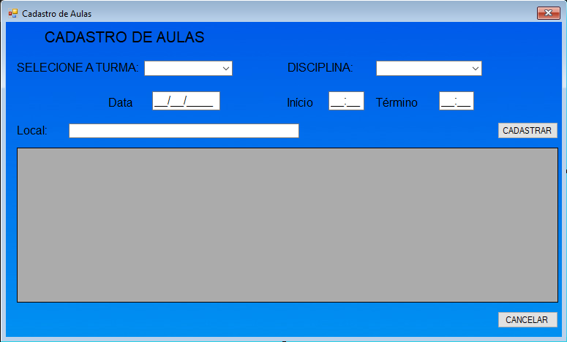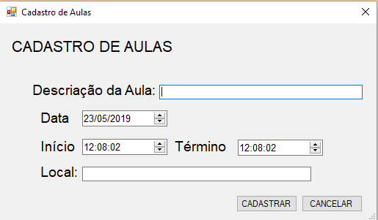

FONTE: Do Autor

A imagem está sujeita a alterações futuras

Neste formulário o usuário poderá cadastrar suas aulas, que ficarão visíveis para os alunos, para isso, terá de selecionar a turma e uma disciplina, e inserir: a data da aula, o horário de início e término da aula e o local. Preenchido esses campos, o usuário clicará no botão ‘cadastrar’. O usuário poderá realizar consultas de aulas cadastradas e poderá alterá-las, caso seja necessário, realizando o mesmo processo padrão – selecione a aula, altere os dados, e clique no botão ‘salvar’.

Figura 14 - Tela de visualização do perfil

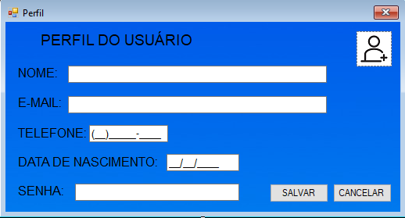

FONTE: Do Autor

A tela de visualização, permitirá que o usuário veja seus dados e se decidir poderá alterá-los. Para altera-los o usuário clicará no botão ‘editar’ e será permitido realizar a alteração do nome, telefone, data de nascimento e sua senha, alterado os dados, ele clicará em ‘salvar’ para realizar a alteração e o sistema será reiniciado.

Figura 15 - Tela cadastros de cursos

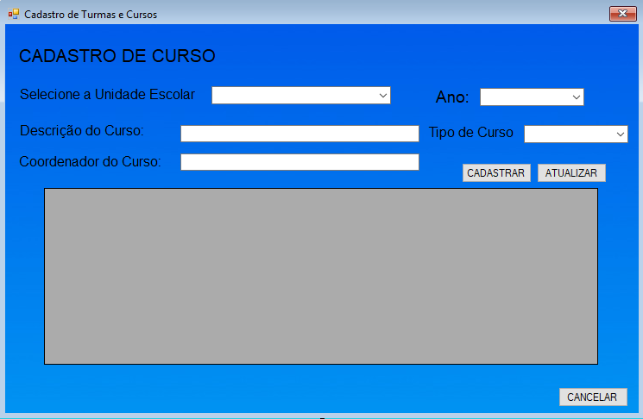

FONTE: Do Autor

Nesta tela o usuário poderá realizar o cadastro do curso, selecionando a unidade escolar, e inserindo: a descrição do curso, o coordenador, selecionando o ano e o tipo de curso. O mesmo poderá alterar os dados do curso pelo processo padrão, onde ele terá que selecionar o curso desejado, realizar as alterações e clicar no botão ‘salvar’.

Figura 16- Tela de cadastro de disciplinas

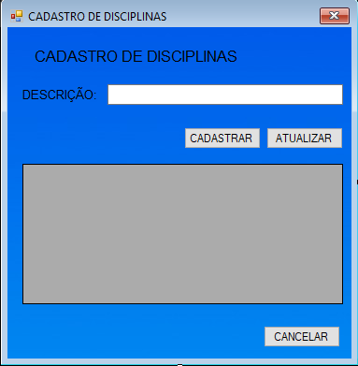

FONTE: Do Autor

Ao cadastrar uma disciplina o professor terá de preencher o campo descrição e clicará em cadastrar. Para realizar alterações basta ele consultar a disciplina, selecionar, e realizar a alteração clicando no botão ‘salvar’.

**CONCLUSÃO**

O sistema Agenda Aluno contará como um aplicativo mobile para usuários remotos e uma versão *Software desktop* para os professores da unidade de ensino. O sistema, inicialmente, conta com dois módulos, sendo: a Agenda Digital e o Mural. Por sua vez o aplicativo facilitará o acesso a agenda do aluno em tempo, com a conexão de internet, além possibilitar o acesso, via digital, aos eventos que estão por vir em sua instituição.

Fundamentado a ideia por meio de pesquisas de campos, onde 83,6% - de 55 pessoas que participaram da pesquisa - concordaram em utilizar uma aplicação que seria possível organizar sua agenda, sendo 12,7% responderam que talvez utilizariam, e apenas 3,6% negaram a utilização do aplicativo.

Dada à ideia empreendedora, torna-se vital no desenvolvimento futuro de mais um módulo, no qual será um gerenciador de armários digital, tanto para o aplicativo quanto para a plataforma desktop, onde por meio do módulo será possível organizar e alugar armários escolares, para os depósitos de materiais escolares e ferramentas utilizadas em campo. Além do que contará com uma aba de bate-papo para os usuários, a visualização de datas - estipuladas pelos professores - para entregas de trabalhos, provas e tarefa de casa.

**REFERÊNCIAS**

Adobe <https://www.adobe.com/br/products/photoshop.html>. Acessado em 21 de março de 2019;

Android.com< https://www.android.com/intl/pt-BR_br/history/ >. Acessado em 21 de março de 2019;

*Developer* Android.com < https://developer.android.com/studio/intro?hl=pt-br > >. Acessado em 21 de março de 2019;

Escola Educação <https://www.escolaeducacao.com.br/como-e-a-rotina-de-uma-escola-sob-regras-militares-na-bahia/>. Acessado em 17/11/2018;

Escola Web <https://www.escolaweb.com.br/blog/gestao-escolar/entenda-a-importancia-da-comunicacao-interna-no-ambiente-escolar/>. Acessado em 20/11/2018;

*Genymotion* < https://www.genymotion.com/ >. Acessado em 21 de março de 2019;

Gestão Escolar <https://www.gestaoescolar.org.br/conteudo/1065/cronograma-de-tarefas-organiza-a-rotina-na-secretaria-da-escola>. Acessado em 20/11/2018;

Gestão Escolar <https://www.gestaoescolar.org.br/conteudo/1469/o-que-a-organizacao-do-espaco-da-sala-de-aula-revela>. Acessado em 17/11/2018;

Info Escola < https://www.infoescola.com/informatica/sql-server/ >. Acessado em 21 de março de 2019;

Pesquisa de novas tecnologias para desenvolvimento online;

Pesquisas de campo realizada dentro da unidade de ensino;

SIS4.com < http://www.sis4.com/brModelo/>. Acessado em 21 de março de 2019;

Rotina – Disponível em: <http://www.vila.com.br/projeto-pedagogico/rotina/>.  Acessado em 17/11/2018.

Utilizando a IDE Android Studio - Disponível em:<https://www.devmedia.com.br/desenvolvimento-android-utilizando-a-ide-android-studio/33872>. Acessado em 20/05/2019.

MARQUES, Sebastião Fabiano Pinto (2010). Agenda: o que é e para que serve. Disponível em: <https://monarquia.net/agenda-o-que-e-e-para-que-serve/>. Acesso em: 20/05/2019.

1. Aluno Guilherme Piovezan – Cursando Técnico em informática na Etec Philadelpho Gouvêa Netto- guilherme.piovezan@etec.sp.gov.br

   2 Aluno Jociel Porfiro Rosa – Cursando Técnico em informática na Etec Philadelpho Gouvêa Netto- jociel.rosa@etec.sp.gov.br

   3 Aluno Kaio Maciel – Cursando Técnico em Informática na Etec Philadelpho Gouvêa Netto- kaio.reis2@etec.sp.gov.br

   4 Aluna Luiza Silva Conte – Cursando Técnico em informática e Técnico em desenvolvimento de sistemas- luiza.conte@etec.sp.gov.br

   5 Professora Especialista Aline Priscila Schimdt – Professora do Técnico em Informática da Etec

   Philadelpho Gouvêa Netto – aline.schmidt01@etec.sp.gov.br
2.
3.
4.
5.